南宁二中2013届高三10月月考理科综合试题
本试卷分第1卷（选择题）和第II卷两部分，共300分，考试用时I50分钟。
第Ⅰ卷
第Ⅰ卷21小题，每小题6分，共126分。
以下数据可供解题时参考：
相对原子质量（原子量）：可能用到的原子量：Hl 016 Na23 S 32
一、选择题（本大题共13小题，每小题6分。在每小题给出的四个选项中，只有一项是符合题目要求的）
1．下列关于人体细胞的结构和功能的叙述，正确的是 （ ）
A. 线粒体、叶绿体、质粒、酶等结构或物质中肯定没有核糖参与组成的是酶
B．唾液腺细胞与突触前神经元细胞中的高尔基体数量均较多
C．在mRNA合成的同时就会有多个核糖体结合到mRNA上
D. 卵细胞体积较人有利于和周围环境进行物质交换，为胚胎早期发育提供所需养料
2．下列对实验的相关叙述，正确的是 （ ）
A．探索淀粉酶对淀粉和蔗糖的专一性作用时，可用碘液替代斐林试剂进行鉴定
B．做脂肪鉴定实验时需用体积分数为95%的酒精洗去浮色再用显微镜观察
C．若探究温度对酶活性的影响，一般不选择过氧化氢溶液作为底物
D.甘蔗颜色较浅，用来做还原糖鉴定实验效果会很明显
3．下列叙述中正确的是 （ ）
A.利用发酵工程生产谷氨酸时，培养基中无需添加生长因子
B．谷氨酸发酵时需要不断通入无菌空气，否则会积累乳酸或琥珀酸
C．分离提纯时，可用过滤、沉淀的方法获得代谢产物
D.利用发酵工程生产谷氨酸，在扩大培养阶段，培养基的碳氮比为3：1
4．下面为某二倍体生物细胞分裂过程示意图，据图分析正确的是 （ ）

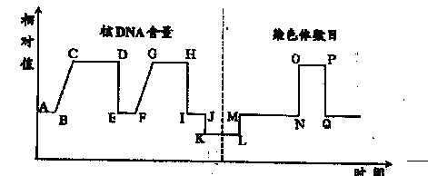

A．图示过程中，遗传物质进行了二次复制
B．F-K过程产生的细胞全能性最大，O-P过程细胞每一极均含有同源染色体
C．F-I过程中可发生三种可遗传的变异
D．图示过程与细胞膜的流动性无关
5．下列有关细胞和细胞工程的说法错误的是 （ ）
A．细胞衰老时染色质固缩，染色加深，基因表达受阻，新陈代谢减慢
B．细胞分化时，在形态、结构和生理功能等方面产生稳定性差异前，细胞内部就已发生了基因选择性表达
C．植物组织培养技术，可用于培育无病毒植物、生产食品添加剂、制作人工种子
D．动物细胞融合可以克服远源杂交不亲和障碍，扩大了用于杂交的亲本组合范围
6．充分利用能源、提高原子利用率、减少向环境排放废弃物等都是“绿色化学”的基本要求。①实验室短时间保存硫酸亚铁溶液时，向试剂瓶中添加少量铁粉和稀硫酸；②用稀硝酸代替浓硝酸溶解、回收做银镜实验后试管内壁的银； ⑧接触法制硫酸的设备中安装“热交换器”，利用余热预热冷原料气； ④工业合成氨中分离产物得到氢气和氮气再循环使用。上述主要从“绿色化学”角度考虑的是 （ ）
A.①② B.②④ C．②③④ D.①③④
7．下列实验操作与安全事故处理正确的是 （ ）
A.金属钠着火时可用干粉灭火器扑灭
B．在硫酸铜晶体结晶水含量测定的实验中，称量操作至少需要四次
C．铜与浓硫酸反应时，用蘸有浓溴水的棉花放在导管口吸收多余的气体
D.在250mL烧杯中加入216mL水和24gNaOH固体,配制10%NaOH溶液
8. 二氯化二硫(S₂Cl₂)是广泛用于橡胶工业的硫化剂,其分子结构如下图所示.常温下,S₂Cl₂是一种橙黄色的液体,遇水易水解,并产生能使品红裉色的气体.下列说法中错误的是 （ ）
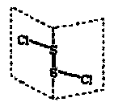
A. S₂Cl₂的结构式为Cl—S—S—Cl
B. S₂Cl₂为含有极性键和非极性分子
C. S₂Br₂与S₂Cl₂结构相似,熔沸点: S₂Br_{2>}>S₂Cl₂
D. S₂Cl₂与H₂O反应的化学方程式可能为2S₂Cl₂+2H₂O=SO₂↑+3S↓+4HCl
9．在一含Na⁺的澄清溶液中，可能还存在NH₄⁺、Fe²⁺、I－、Br－、C0₃²⁻、S0₃^{2一}六种离子中的几种。①在原溶液中滴加足量的饱和氯水后,有气泡生成，溶液呈黄色；②向呈橙黄色的溶液中加入BaCl₂溶液时无沉淀生成；③橙黄色溶液不能使淀粉溶液变蓝色。根据上述实验事实推断，下列说法不正确的是 （ ）
A.溶液一定呈碱性 B．溶液中可能存在NH₄⁺
C．溶液中一定不存在Fe²⁺、I⁻、S0₃²⁻ D.溶液中一定存在Br－、C0₃²⁻
10. 已知卤代烃在碱性条件下易水解。某有机物的结构简式如下则下列说法正确的是 （ ）
A.该有机物的分子式为：C₁₆H₉0₈N₂Br₂
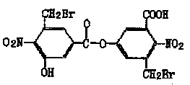
B．向该有机物溶液中加入FeCl₃溶液，振荡后有紫色沉淀产生
C.1mol该有机物与足量的NaOH溶液混合共热，充分反应最多可
消耗6 mol Na0H
D.该有机物在稀硫酸中加热水解，有机产物只有一种
11．高铁电池是一种新型可充电电池，与普通高能电池相比，该电池能长时间保持稳定的放电电压。高铁电池的总反应为：
3Zn+2K₂Fe0₄+8H₂0 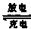 3Zn(OH)₂+ 2Fe(OH)₃+ 4KOH
下列叙述不正确的是 （ ）
A.放电时负极反应为：Zn - 2e—+2OH－=Zn(OH)₂
B．充电时阳极反应为：Fe(OH)₃ - 3e－+50H－=Fe0₄²⁻十4H₂O
C．放电时每转移3moL电子，正极有l mol K₂Fe0₄被氧化
D．放电时正极附近溶液的碱性增强
12．下列离子方程式中，正确的是 （ ）
A. 向FeBr₂溶液中通入足量的Cl₂:2Fe²⁺+Cl₂=2Fe³⁺+2Cl⁻
B．向NH₄Al(S0₄)₂溶液中滴入Ba(OH)₂恰好使S0₄²⁻反应完全
2Ba²⁺+40H^{一}+Al³⁺+2S0₄²⁻+NH₄⁺ 2BaS0₄↓+Al(OH)₃↓+ NH₃.H₂0
C．向Mg(HC0₃)₂溶液中加入过量的NaOH溶液 Mg²⁺+2HC0₃^{一}+20H=MgC0₃↓+C0₃^{2一}+2H₂0
D. 向Fe(N0₃)₂溶液中加入稀盐酸：3Fe²⁺+4H⁺+N0₃⁻ 3Fe³⁺+ NO↑+H₂0
13．经测定某溶液中离子只有Na⁺、CH₃COO－、H⁺、OH一四种，且离子浓度大小的排列顺序为： c(Na⁺)>c(CH₃COO－)>c(0H－)>c(H⁺)。其可能的情形是 （ ）
A．该溶液由pH =3的CH₃COOH溶液与pH=1 1的NaOH溶液等体积混合而成
B．该溶液由0.2 mol/L的CH₃COOH溶液与 0.1 mol/L的NaOH溶液等体积混合
C．在上述溶液中加入适量CH₃COOH，可能使溶液中离子浓度大小改变为：
c(Na⁺)>c(CH₃COO－)>c(H⁺)> c(0H－)
D. 该溶液由0.1 mol/L的CH₃COOH溶液与等物质的量浓度等体积的NaOH溶液混合而成
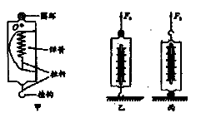二、选择题（本题共8小题。在每小题给出的四个选项中，有的只有一个选项符合题目要求，有的有多个选项符合题目要求。全选对得6分，选对但不全的得3分，有选错的得O分。）
14．实验室常用的弹簧测力计如图甲所示，弹簧的一端与连接有挂钩的拉杆相连，另一端同定在外壳上的O点，外壳上固定一个圆环，整个外壳重为G，弹簧和拉杆的质量忽略不计。现将该弹簧测力计以如图乙和图丙所示的两种方式固定在地面上，
并分别用同样的力Fo（Fo>G）竖直向上拉弹簧测力计，
则稳定后弹簧测力计的读数分别为 （ ）
A.乙图读数为Fo-G，丙图读数为Fo
B．乙图读数为Fo +G，丙图读数为Fo-G
C．乙图读数为Fo，丙图读数为Fo-G
D．乙图读数为Fo -G，丙图读数为Fo +G
15．一质点自x轴原点出发，沿正方向以加速度a加速，经过时间速度变为，接着以-a加速度远动，当速度变为-时，加速度又变为a，直至速度为时，加速度再变为-a,直到速度变为-……其v-t图如图所示，则下列说法中正确的是 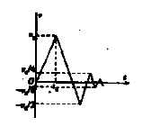 （ ）
A. 质点一直沿x轴正方向运动
B．质点将在x轴上一直运动，永远不会停止
C．质点最终静止时离开原点的距离一定大于
D. 质点运动过程中离原点的最大距离为

16．如图所示，某同学用硬塑料管和一个质量为m的铁质螺丝帽研究匀速圆周运动，将螺丝帽套在塑料管上，手握塑料管使其保持竖直并在水平方向做半径为r的匀速圆周运动，则只要运动角速度合适，螺丝帽恰好不下滑。假设螺丝帽与塑料管间的动摩擦因数为，认为最大静摩擦力近似等于滑动摩擦力。则在该同学手转塑料管使螺丝帽恰好不下滑时，下述分析正确的是（ ）
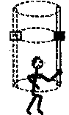
A. 螺丝帽受的重力与最大静摩擦力平衡
B. 螺丝帽受到杆的弹力方向水平向外，背离圆心
C. 此时手转动塑料管的角速度
D. 若杆的转动加快，螺丝帽有可能相对杆发生运动
17.“嫦娥一号”于2009年3月1日下午4时13分成功撞月，从发射到撞月历时433天，标志我国一期探月工程圆满结束。其中，卫星发射过程先在近地圆轨道绕行3周，再长途跋涉进入近月圆轨道绕月飞行。若月球表面的重力加速度为地球表面重力加速度的，月球半径为地球半径的，根据以上信息得 （ ）
A．绕月与绕地飞行周期之比为 B. 绕月与绕地飞行周期之比为
C. 绕月与绕地 飞行向心加速度之比为1：6 D．月球与地球质量之比为1：96
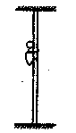
18. 如图所示，一名消防队员在模拟演习训练中，沿着竖立在地面上的钢管往下滑，已知这名消防队员的质量为60kg，他从钢管顶端由静止开始先匀加速再匀减速下滑，滑到地面时速度恰好为零，如果他加速时速度大小是减速时的2倍，下滑的总时间为3s,
下滑的总距离为12m,g取10m/s²,那么该消防队员 （ ）
A.下滑过程中的最大速度为8m/s
B.匀加速与匀减速过程的时间之比为2：1
C.匀减速过程中摩擦力做功是匀加速过程中摩擦力做功的14倍
D.消防队员先处于．超重状态后处于失重状态
19. 如图甲所示，小车上固定着硬杆支架，杆的端点固定着一个质量为m的小球。杆对小球的作用力的变化如图乙所示，则关于小车的运动说法中正确的是（杆对小球的作用力由F₁至F₄变化）
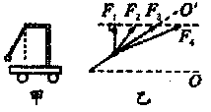
（ ）
A. 小车向右做匀加速运动
B．小车由静止开始向右做变加速运动
C. 小车的加速度越来越大
D. 小车的加速度越来越小
20. 如图所示，一辆运送沙子的自卸卡车装满沙子．沙粒之间的动摩擦系数为，沙子与车厢底部材料的动摩擦系数为，车厢的倾角用表示（已知>），则 （ ）
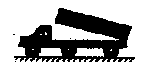
A．要顺利地卸干净全部沙子，应满足
B. 要顺利地卸干净全部沙子，应满足
C. 只卸去部分沙子，车上还留有一部分，应满足
D. 只卸去部分沙子，车上还留有一部分，应满足
21. 如图所示，A、B、C三个小球分别从斜面的顶端以不同的速度水平抛出，其中A、B落到斜面上，C落到水平面上，A、B落到斜面上时速度方向与水平方向的夹角分别为、，落到水平面t时速度方向与水平方向的夹角为,则 （ ）
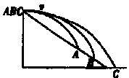
A. B．
C. D.
第Ⅱ卷 (174分)
22.（6分）某同学设计了一个研究平抛运动的实验装置，如图。在水平桌面上放置一个斜面，让钢球从斜面上由静止滚下，钢球滚过桌边后便做平抛运动。在钢球抛出后经过的地方放置一块水平木板，木板由支架固定成水平，木板所在高度可通过竖直标尺读出，木板可以上下自由调节。在木板上固定一张白纸。该同学在完成装置安装后进行了如下步骤的实验；
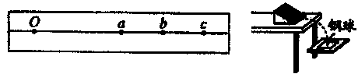

A．实验前在白纸上画一条直线，并在线上标出a、b、c三点，且ab= bc，如图，量出ab长度L=20. OOcm。
B．让钢球从斜面上的某一位置由静止滚下，调节木板高度，使得钢球正好击中c点，记下此时木板离地面的高度h₁ =70.OOcm。
C．让钢球从斜面上的同一 位置由静止滚下．，调节木板高度，使得钢球正好击中b点，记下此时木板离地面的高度h₂=90. OOcm。
D.让钢球从斜面上的同一位置由静止滚下，调节木板高度，使得钢球正好击中a点，记下此时木板距地面的高度h₃=100. 00cm。则该同学由上述测量结果即可粗略测出钢球的平抛初速度大小v₀= m/s，钢球击中b点时其竖直分速度大小为V_{by} = m/s。（已知重力加速度g=lOm／S²，空气阻力不计)。
23．(12分)光电计时器是一种研究物体运动的常用计时器，其结‘构如图甲所示，a、b分别是光电门的激光发射和接收装置，当有物体从a、b间通过时，光电计时器就可以显示物体挡光时间。

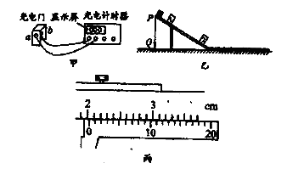

利用图乙所示装置测定正方体小铁块和由长木板制成的斜面体（包括水平部分，斜面与水平面之间有一小段圆弧连接的长度忽略不计，水平部分足够长，重力加速度为g）间的动摩擦因数。
（1）用20个等分刻度的游标卡尺测得小铁块的边长d= mm.(如图丙所示)
（2）将斜面体置于水平桌面上，斜面顶端悬挂—铅垂线，Q为锥尖与桌面的接触点。1和2是固定在斜面上的两个光电门（与之连接的电路未画出），让小铁块由P点沿斜面滑下，小铁块通过光电门1、2的时间分别为△t₁、△t₂，用米尺测得l、2之间的距离为L（L>>d），则小铁块下滑过程中的加速度a= （用d、、、L表示）；再利用米尺测出 ，就可以测得动摩擦因数。
（3）若光电计时器出现故障不能使用，现只利用米尺测定动摩擦因数，请写出实验方案：
.
测得的动摩擦因数= 。（用测定的物理量所对应的字母表示）
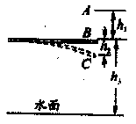
24．(16分)在2008年北京奥运会中郭晶晶获得女子个人3米板跳水冠军，其跳水的过程可简化为：运动员将跳板向下压到最低点C,若跳板反弹后在B点将运动员向上抛出，到最高点A后做自由落体运动， 竖直落入水中。如果将运动员视为质点，且已知运动员的质量为m，重力加速度为g，AB间、BC间和B与水面间的竖直距离分别为h₁、h₂、h₃，如图所示，运动员从C到B的过程可视为匀加速运动过程，试求：
（1）运动员离开B点后在空中运动的时间和运动的员入水时的速度大小；
（2）从C到B的过程中跳板对人的平均作用力。
25.（17分）开普勒从1909～1919年发表了著名的开普勒行星三定律：
其中第三定律：所有行星的椭圆轨道的半长轴的三次方跟公转周期的平方
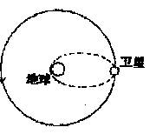
的比值都相等.实践证明，开普勒三定律也适用于人造地球卫星的运动
如果人造地球卫星沿半径为r的圆形轨道绕地球运动，当开动制
动发动机 后，卫星速度降低并转移到与地球相切的椭圆轨道，如图所示
，结合以上信息， 问在这之后，卫星经过多长时间着陆？（空气阻力
不计。地球半径为R，地球表面重力加速度为g，圆形轨道可作为椭圆轨
道的一种特殊形式。）
26．(21分)如图所示，AB为水平轨道，A、B间距离s=2.25m，BCD是半径为R=0.40m的竖直半圆形轨 道，B为两轨道的连接点，D为轨道的最高点。一小物块质量为m=1.2kg，它与水平轨道和半圆形轨道间的动摩擦因数均为=0.20。小物块在F=12N的水平力作用下从A点由静止开始运动，到达B点时撤去力F，小物块恰好能到达D点，g取10m/s²，试求：
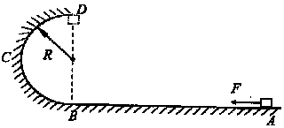
（1）撤去F时小物块的速度大小：
（2）在半圆形轨道上小物块克服摩擦力做的功：
（3）若半圆形轨道是光滑的，其他条件不变，求当小
物块到达D点时对轨道的压力大小。

27.（14分）下图（Ⅰ)是实验室制取气体的一种发生装置。

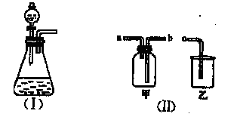

（1）若用上述装置I制取0₂，反应的化学方程式是 .
（2）选择图(II)中的甲装置收集$O_{2}$，收集时气体应从____口进气。(填“a，，或“b")
（3）实验室以KMn$O_{4}$和浓盐酸为反应物，利用(I)、(II)装置组合制取氯气，反应方程式如下：
□KMnO${}_{4}$+□HCl= □KCl+□MnCl${}_{2}$+□Cl${}_{2}$↑+□H${}_{2}$O
①配平上述反应方程式（在空格里填上适合的计量系数）：盐酸在此反应中体现的性质为 。
②组合装置乙中盛放氢氧化钠溶液，发生反应的离子方程式为 。
（4）广口瓶被称为气体实验的“万能瓶”，是因为它可以配合玻璃管和其他简单仪器组成各种用途的装置。如充当集气瓶，还可作 （填写一种即可）
28．（15分）如下图的转化关系中，已知A是由短周期元素组成的盐，H与Na₂0₂可发生化合反应，生成的盐与Ba²⁺反应可生成不溶于稀G的白色沉淀，一个D分子中含有10个电子，X常温时是一种无色液体。

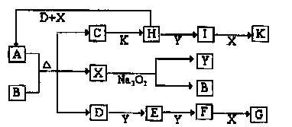

试回答下列问题；
（1）写出D、H(过量)、X反应生成A的化学方程式： ；
（2）写出D与K反应生成的正盐溶液中的离子浓度大小关系： ；
（3）一定温度下，有可逆反应：4D(g)+5Y(g) 4E(g)+6X(g)。在2L密闭容器中，充入4mol D和Smol Y，有催化剂存在下，2min反应达到平衡，测得平衡时容器内的压强比反应前增加了$\frac{1}{\text{18}}$。则2min内用E表示的平均反应速率为 mol·L⁻¹·min^{－1}，平衡时D的浓度为 ，mol·L^{－1}。
（4）已知：2H(g)+Y(g) 2I(g)；△H=-196.6Kj·mol⁻¹。当加入4mol H和2mol Y后，放出345 kJ的热量时，H的转化率最接近于____ （填字母）。
A. 40% B．50% C．80% D．90%
29．(16分)海水是一种丰富的资源，工业上从海水中可提取许多种物质，广泛应用于生活、生产、科技等方面。下图是某工厂对海水资源进行综合利用的示意图。
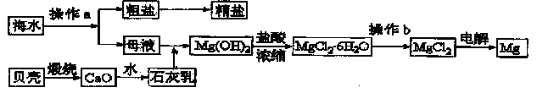
回答下列问题：
（1）流程图中操作a的名称为____ 。
（2）工业上从海水中提取的NaCl，可用来制取纯碱，其简要过程如下：向饱和食盐水中先通入气体A，后通入气体B，充分反应后过滤得到晶体C和滤液D，将晶体C灼烧即可制得纯碱。
①气体A、B是CO₂或NH₃，则气体A应是____（填化学式）。
②灼烧晶体C的反应方程式为
③滤液D中主要含有NH₄Cl、NaHC0₃等物质，工业上是向滤液D中通入NH₃，并加入细小食盐颗粒，冷却析出不含有NaHC0₃的副产品NH₄Cl晶体，则通入NH₃的作用是 。
（3）镁是一种用途很广的金属材料，目前世界上60%的镁从海水中提取。
①若要验证所得无水MgCl₂中不含NaCl，最简单的操作方法是： 。
②操作b是在 氛围中进行，若在空气中加热，则会生成Mg(OH)Cl，写出有关反应的化学方程式： 。
30．（15分）已知有两种有机反应：
①在一定条件下，羰基可以与乙炔钠(HC≡CNa)发生反应，如：
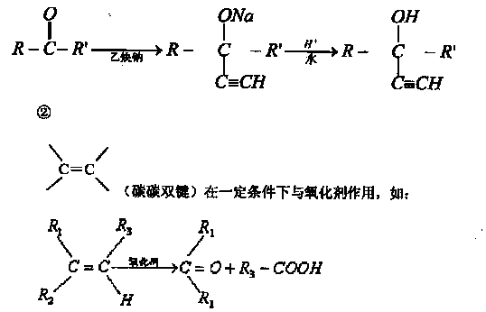
现有以化合物A为起始物的一系列反应，A为只有一个侧链的芳香烃（某些反的条件已略去）。已知分子中含有两个（碳碳双键）的烃叫二烯烃。含有结构的二烯烃不稳定。
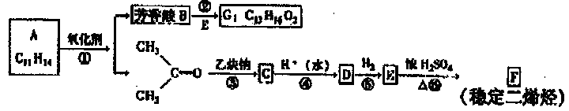
试同答：
（1）A的结构简式是 。
（2）反应过程中属于加成反应的是（填编号） 。
（3）写出下列反应的化学方程式：
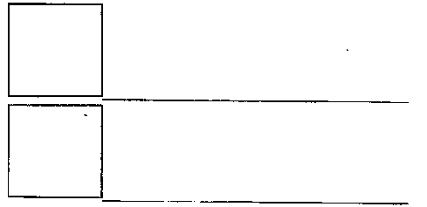
（4）与B互为同分异构体，含有甲基和苯环且属于酯类的有机物有 种。
31．（6分）热休克蛋白(HSP)是细胞和机体受到高温侵袭或生存威胁时，合成量迅速增加的一类蛋白质，它们具有多种功能。请回答：
（1）当细胞受高温刺激时，HSP迅速地被诱导出来，以避免细胞结构被破坏，这表明生物的性状是 共同作用的结果。癌细胞能在体内“恶劣环境”下存活的关键是其HSP比正常细胞的含量 。
（2）当细胞癌变时，细胞膜上的 减少，使得细胞间的黏着性减少，导致痛细胞易转移。目前，科学家已经证明，癌细胞是由于 激活，人和动物体细胞的染色体上普遍纯在着该基因。
（3）癌细胞因为能够无限增殖，因此被称为“不死细胞”。但正常的体细胞是会衰老死亡的。细胞衰老时，由于细胞内 （填色素名称）占有的面积增大，阻碍细胞物质交换和信息传递，导致死亡。
32．（14分）在培育转基因植物的研究中，青霉素抗性基因 (amp^{R})常作为标记基因，只有含amp^{R}的细胞才能在青霉素培养基上生长。下图为获得具有固氮能力的水稻新品系的技术流程。
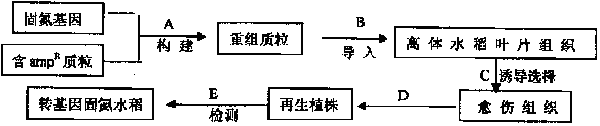
请据上图回答：
（1）科学家用直接分离法提取圆褐围氮菌中的固氮基因与水稻植株中的基因相比，在结构上的主要差别是 。
（2）B过程往往要借助 感染细胞的途径。过程C和过程D是 的两个关键环节，其原理是 。C过程的培养基除含有水、无机盐、琼脂和植物激素、糖类等有机物外，为了更好的筛选出成功导入目的基因的受体细胞，在配制的培养基还必须加入的一种物质是 。
（3）为确认导入的固氮基因是属于．细胞核遗传还是细胞质遗传，现将固氮水稻植株和非固氮水稻植株杂交，结果见下表，据表回答：

后  代  植  株  杂  交  亲  本 | 后代中固氮型植株比例(%) | 后代中非固氮型植株比例(%)
固氮型♀×非固氮型♂ | 100 | 0
非固氮型♀x固氮型♂ | 0 | 100
上表中采用的杂交方法叫 。由杂交实验结果推断，固氮基因属于 基因。假设某种杂交组合的杂交后代既有固氮水稻植株，也有非固氮水稻植株，那后代出现固氮水稻植株和非固氮水稻植株的比例是 ，这是因为 。
33．(10分)在研究细胞周期时，可以用BrdU进行标记。将细胞置于含有BrdU的某种培养基中培养，当细胞的DNA复制时，BrdU可替代胸腺嘧啶脱氧核苷酸掺入到DNA的子链中。将处于不同细胞周期的中期细胞进行常规制片，经特殊染色后，在显微镜下观察每条染色体的姐妹染色单体的着色情况。由于掺入BrdU的情况不同，着色的深浅也不同：在染色单体中，若DNA只有一条单链掺有BrdU，则着色深：若DNA的两条单链都掺有BrdU，使DNA双链螺旋程度降低，从而着色浅。请分析回答：
（1）若细胞中的所有染色体上的两条姐妹染色单体，一条着色深、一-条着色浅，则该细胞正处于第一个细胞周期的中期。判断的理由是 。
（2）若观察剑置于含有BrdU的某种培养基中培养的细胞中所有染色体上的两条姐妹染色单体着色深，则该细胞正处于第 个细胞周期的中期。
（3）科学研究表明，在细胞周期中，染色体的两条姐妹染色单体之间可能发生部分交换。若用显微镜观察，如何判断姐妹染色单体己发生了部分交换？答 。
（4）当细胞完成一个细胞周期后，将可能有以下三种变化：①继续进入下一个细胞周期；②暂停分裂，但保留分裂能力：③停止分裂，分化成特定功能的细胞。癌细胞、效应T细胞、记忆B细胞分别属于哪一类型？(填序号)____。
34．(12分)科学家对细胞膜研究发现，细胞膜上有水通道和离子通道，在水分的吸收和电信号传递中起着关键性作用，这对人类探索肾脏、心脏、肌肉和神经系统等方面的诸多疾病具有极其重要的意义。据此，请分析回答下列问题：
（1）用胰蛋白酶处理水通道和离子通道后的水解产物用双缩脲试剂检测，结果呈紫色，说明该水解产物是 。
（2）据下面提供的实验材料、方法和原理，完成探究细胞对水的吸收是否需要通道蛋白的实验。
实验材料：人体成熟红细胞、蛋白酶溶液、生理盐水、蒸馏水、显微镜等。
实验原理：正常的红细胞有较稳定的形态和体积，因此，红细胞的大小可反映细胞的生理状态。
实验步骤：
①选取人体成熟红细胞，用 稀释，均分两组，分别置于A、B两试管中；
②A加入一定量的活性蛋白酶溶液，B试管加入等量的高温下失活的蛋白酶溶液；
③一定时间后，分别取A、B两试管中的红细胞样液制成l、2号临时装片：
④分别在1、2号临时装片的盖玻片一侧加 ，另一侧用吸水纸吸引，一段时间后，显微镜观察、记录。实验的具体观察指标是 。
实验现象和结论：
若 ，说明红细胞对水的吸收需要通道蛋白；
若 ，说明红细胞对水的吸收不需要通道蛋白。

